Atmosfere estive per le novità Riviera!

Icona di stile di Baume & Mercier, il Riviera si veste questa estate di un blu vivace e sgargiante che illumina i quadranti. In versione Baumatic e automatica da 42 mm o al quarzo da 36 mm, conferma la sua personalità mediterranea. Ispirato all’art de vivre della Costa Azzurra, è il segnatempo dell’eleganza disinvolta, simbolo di una visione libera della raffinatezza orologiera, in grado di esprimere lo spirito Baume & Mercier in città come in spiaggia.

Immediatamente riconoscibile per la lunetta dodecagonale, l’orologio Riviera incarna il
savoir-faire della Maison nell’ambito del design e dell’accostamento dei materiali fin dalla sua nascita nel 1973. Rilanciato lo scorso anno, ha conquistato il cuore e il polso degli appassionati grazie alla silhouette d’acciaio che esprime una particolare visione della libertà, un’eleganza insolita e una chiara idea dell’orologeria.

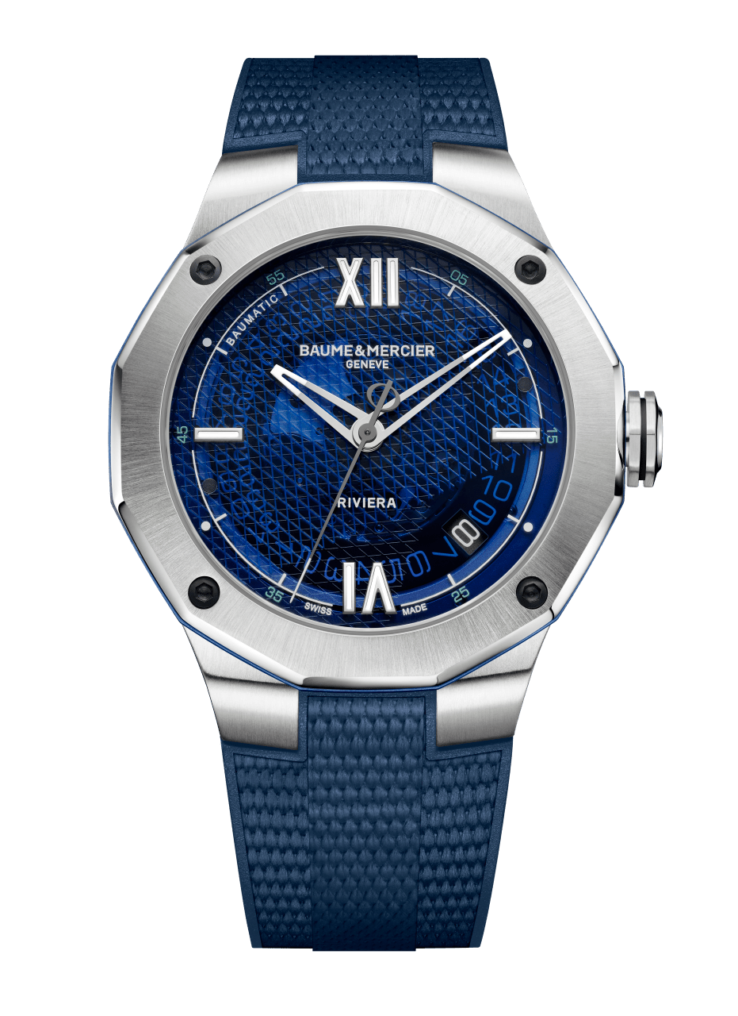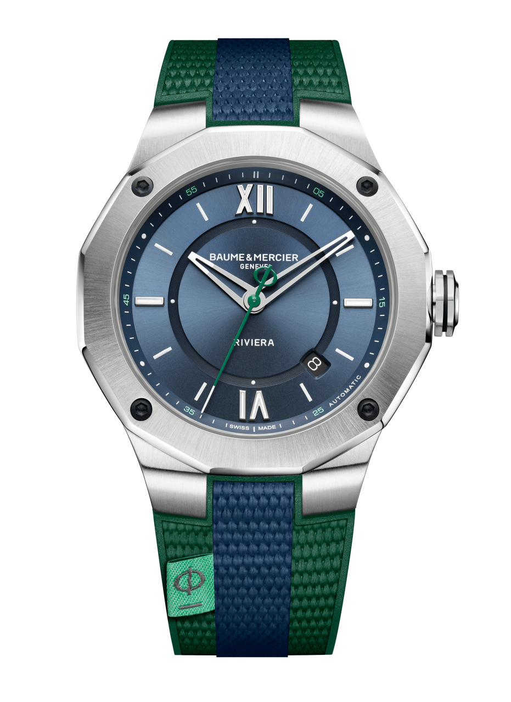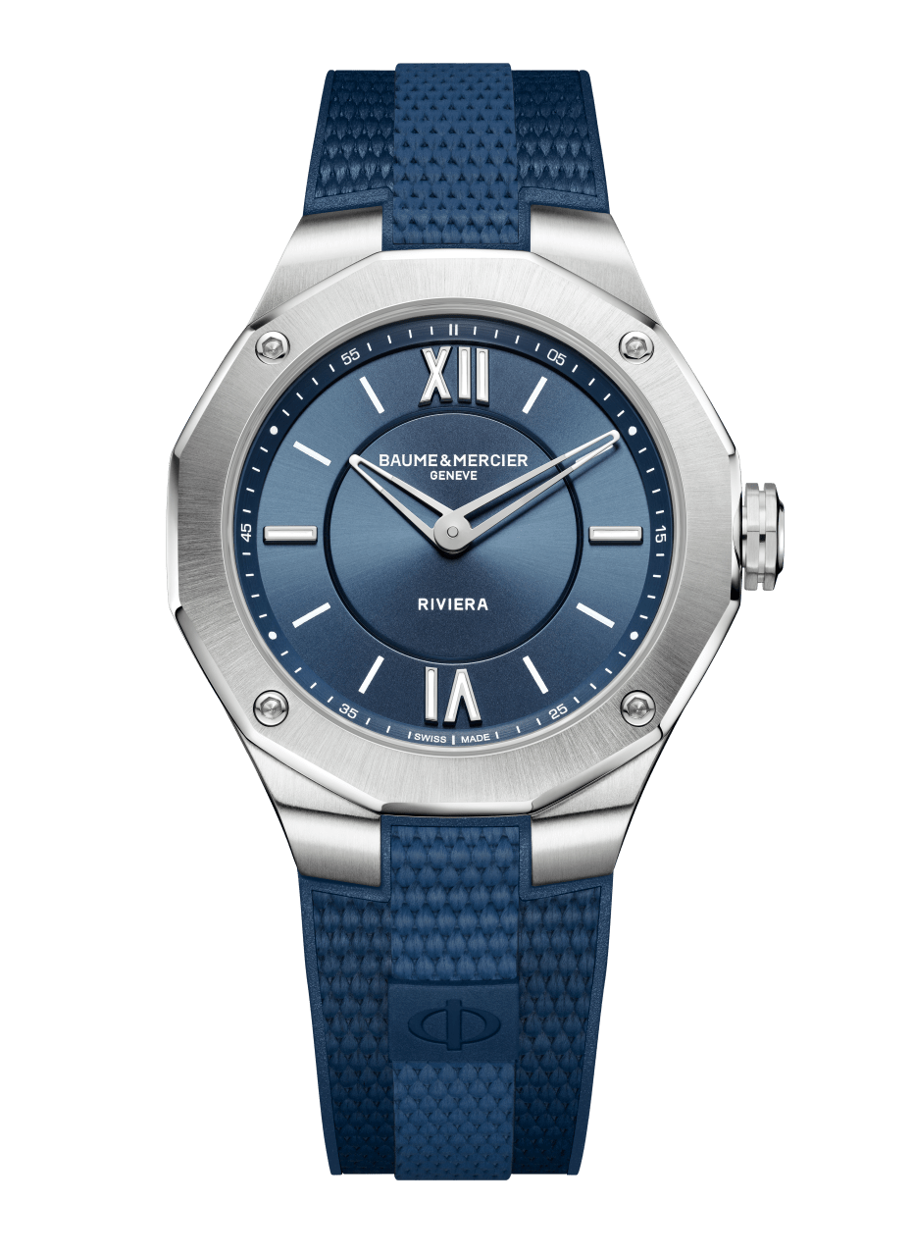
Riviera 10701 Riviera 10688 Riviera 10689

Riviera Baumatic 42 mm: un grande tuffo nel blu

Quest’estate, l’emblematico modello della collezione, il Riviera Baumatic 42 mm, gioca la carta del blu, colore associato ai grandi spazi aperti, all’orizzonte infinito e alla passione per il mare. Un blu intenso e luminoso, simbolo di freschezza ma anche di serenità. In versione Baumatic 42 mm, il nuovo Riviera compie dunque un tuffo nell’innovazione con raffinate evoluzioni tecniche ed estetiche. Dotato di un quadrante in vetro zaffiro blu fumé con motivo mesh dallo stile nautico, evoca immediatamente il savoir-faire di Baume & Mercier nel design, nell’attenzione alle forme e nel desiderio di audacia, oltre a distinguersi dagli altri modelli della collezione per diversi dettagli, tra cui le lancette traforate, le quattro viti microbillé in acciaio con trattamento DLC nero e il contrappeso della lancetta dei secondi con uno stilizzato simbolo Phi, firma caratteristica della Maison. La cassa in acciaio dalle linee essenziali è progettata per resistere a un’impermeabilità di 100 metri. Sobrio e sportivo, il nome Riviera appare a ore 6, mentre la dicitura Baumatic tra le 10 e le 11, ancora più discreta.

Lateralmente sulla cassa, un anello in alluminio anodizzato blu, così come il dettaglio colorato al centro della corona, conferisce un originale tocco di tecnicità richiamando sobriamente la tinta del quadrante. La versione estiva del Riviera Baumatic 42 mm è animata da un movimento Baume & Mercier dalle comprovate performance: riserva di carica di cinque giorni, precisione di -5/+10 secondi al giorno e un’affidabile protezione contro i campi magnetici. Con una riserva di carica di 120 ore, il nuovo Riviera Baumatic vanta un’autonomia straordinaria. Può rimanere infatti sul comodino dal giovedì sera al martedì mattina senza restare indietro, né scaricarsi. Un invito all’evasione, al viaggio e alla scoperta. Versatile, è accompagnato da un cinturino integrato intercambiabile in caucciù blu motivo tela, progettato, soprattutto a livello della svasatura degli attacchi, per offrire una vestibilità ottimale.

***

Riviera Quarzo 36 mm: raffinato e intramontabile

Abbracciando lo stesso stile informale ed elegante, il nuovo Riviera 36 mm si svincola da qualsiasi codice per cavalcare l’onda della libertà. Con un diametro universale gradito agli esteti, si rivolge agli amanti del bello che sanno apprezzare il tempo. Cassa in acciaio lucido e satinato, iconica lunetta dodecagonale e movimento al quarzo “Swiss Made” con autonomia di 10 anni: il nuovo Riviera 36 mm non fa mostra di sé, ma possiede un fascino discreto e un carattere particolare. Il cinturino in caucciù motivo tela nelle sfumature del blu è immediatamente riconoscibile grazie a una piccola etichetta con al centro il logo Phi, che gli conferisce un look irresistibile e sempre attuale! Il nuovo Riviera 36 mm “full blue” è un segnatempo dalla personalità decisa ed equilibrata, in grado di evocare un’art de vivre contemporanea. Il quadrante blu satinato con decoro soleil rappresenta una finestra aperta su nuovi orizzonti. Grazie a un sistema di intercambiabilità affidabile e robusto progettato da Baume & Mercier, è possibile cambiare cinturino con grande semplicità e senza attrezzi particolari, per soddisfare tutti i gusti.

***

Riviera Automatico 42 mm: il bicolore secondo Baume & Mercier

La terza declinazione della collezione estiva Riviera pone nuove basi di stile per
Baume & Mercier, giocando su due colori: il blu e il verde. Semplice, vero? Solo in apparenza. L’arte dell’originalità, infatti, sta nei dettagli. Indubbiamente numerosi in questo Riviera Automatico in acciaio, impermeabile fino a 100 metri e animato da un movimento “Swiss Made” ad alte prestazioni. Classico e moderno, il quadrante blu satinato con decoro soleil è strutturato su più livelli. La lancetta dei secondi di colore verde è dotata di un contrappeso a forma di simbolo Phi. Dal diametro di 42 mm, la cassa in acciaio vanta finiture lucide e satinate per catturare meglio la luce e presenta quattro viti nere fissate sulla lunetta dodecagonale. L’identità bicolore di questo modello è sottolineata inoltre dal cinturino integrato in caucciù motivo tela e decorato con due bande verdi laterali e una blu centrale. Un ultimo dettaglio: sul cinturino di questo nuovo Riviera Automatico 42 mm è cucita una piccola etichetta in tessuto turchese con il logo Phi. Il segnatempo sporty-chic per eccellenza per vivere un’estate indimenticabile.

***

